Заключение
о результатах обобщенного анализа деятельности членов
Союза «Проектировщики нефтегазовой отрасли» на основании информации, предоставляемой ими в форме отчетов,
за 2022 год
СОДЕРЖАНИЕ
1. Основные виды регулярной деятельности 3
2. Основные направления проектирования 5
3. Подготовка проектной документации особо опасных, технически сложных и уникальных объектов капитального строительства, в том числе объектов использования атомной энергии 7
4. Объем работ по подготовке проектной документации 9
5. Руководители и специалисты, организующие выполнение работ по подготовке проектной документации 10
6. Исполнение обязательств по договорам подряда на подготовку проектной документации, заключенным с использованием конкурентных способов заключения договоров 12
7. Участие в рассмотрении судебных гражданско-правовых споров по договорам подряда на подготовку проектной документации, заключенным с использованием конкурентных способов заключения договоров 13
8. Использование технологий информационного моделирования (ТИМ) 13
9. Наличие договоров страхования 13

- Основные виды регулярной деятельности
На основании информации, представленной в отчетах о деятельности членов СРО «Союзнефтегазпроект», в 2022 году основными видами регулярной деятельности стали:
- Подготовка проектной документации по договорам, заключаемым с использованием конкурентных способов заключения договоров –заявили 17 организаций или 32,7% от общего числа членов Союза. Данный показатель неизменен на протяжении 2019-2022 гг.
- Подрядная организация по отдельным видам работ по договорам подряда на подготовку проектной документации с застройщиком, техническим заказчиком, лицом, ответственным за эксплуатацию здания, сооружения, региональным оператором – заявили 16 организаций, что составило 30,8% от общего числа членов Союза. С 2020 г. наблюдается незначительная отрицательная динамика по данному показателю (в 2020 г. – 18 организаций, в 2021 г. – 17 организаций).
- Осуществление функций технического заказчика – 11 организаций (21,2%). По данному виду деятельности за три прошедших года также произошло незначительное снижение В 2020 г. это вид деятельности заявили 13 организаций, в 2021 г. – 12 организаций.
- Функции застройщика, самостоятельно выполняющего подготовку проектной документации, выполняют 17,3% членов Союза (9 организаций). По этому виду деятельности также отмечается снижение на 2 организации в сравнении с 2021 г.
- Показатель по другим видам деятельности в совокупности увеличился: с 26,9% в 2021 г. (14 организаций) до 28,8% в 2022 г. (15 организаций). Рост данного показателя наблюдается с 2020 г., тогда он составлял 12 организаций (23,1%). Тенденция к развитию новых направлений деятельности сохраняется, игроки на рынке ищут новые возможности улучшения имеющегося положения в существующих реалиях.

В целом, несмотря на небольшое снижение части показателей, структура видов деятельности членов СРО «Союзнефтегазпроект» существенно не меняется на протяжении последних трех лет.

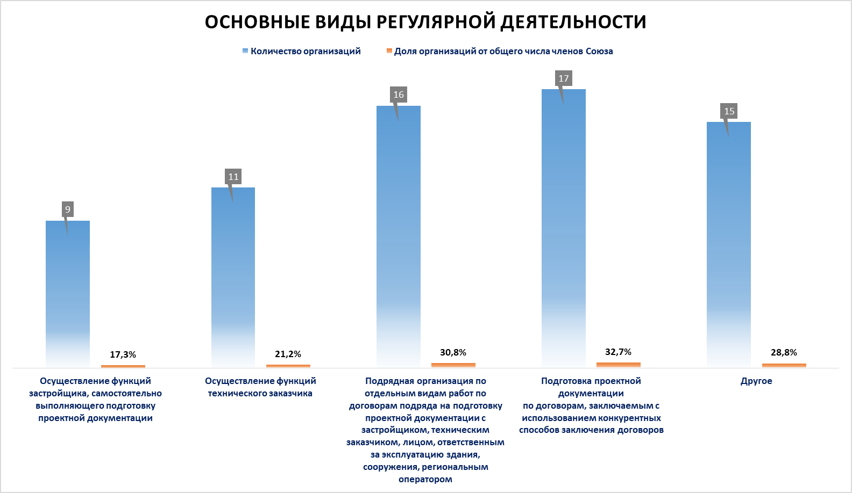

- Основные направления проектирования
В 2022 году проектирование объектов нефтегазового назначения и их комплексов осуществляли 59,6% членов Союза (31 организация). Чуть более трети членов (38,5% – 20 организаций) осуществляли проектирование производственных зданий и сооружений и их комплексов. Проектирование общественных зданий и сооружений и их комплексов выполняли 28,8% (15 организаций), объектов транспортного назначения и их комплексов – 23,1% (12 организаций).
Работы по подготовке проектной документации жилых зданий и их комплексов выполняли 21,2% членов Союза (11 организаций), а гидротехнических сооружений и их комплексов – только 15,4% (8 организаций).
Относительно аналогичных данных за 2021 год рассматриваемые показатели практически не изменились. Структура членов СРО «Союзнефтегазпроект» по основным направлениям проектирования в 2022 году сохранилась – выражена отраслевая направленность их деятельности.

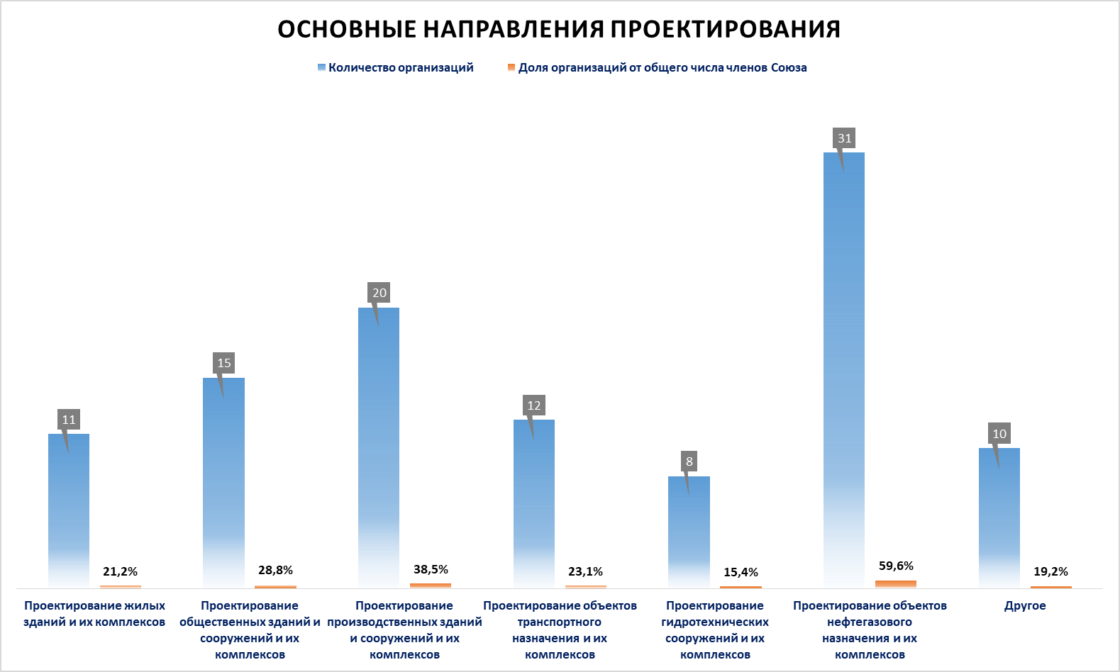

- Подготовка проектной документации особо опасных, технически сложных и уникальных объектов капитального строительства, в том числе объектов использования атомной энергии
Из 88,5% членов СРО «Союзнефтегазпроект» (46 из 52 организаций), заявивших в 2017 году о намерении принимать участие в осуществлении подготовки проектной документации особо опасных, технически сложных и уникальных объектов капитального строительства, кроме объектов использования атомной энергии, по итогам 2022 года подтвердили свое право и на данный момент соответствуют законодательным требованиям 73,1% членов (38 организаций).
По данным отчетов о деятельности в 2022 году фактически выполняли работы по подготовке проектной документации особо опасных, технически сложных и уникальных объектов капитального строительства, кроме объектов использования атомной энергии, 29 организаций (из числа подтвердивших свое право), что составляет 55,8% от общего числа членов Союза.
В сравнении с 2021 годом данные показатели не изменились.

Также необходимо отметить, что, как и годом ранее, в отчетном году 1 организация (ЗАО «ПМЦ «Авангард») осуществляла подготовку проектной документации объектов использования атомной энергии, на что она имеет соответствующую лицензию Федеральной службы по экологическому, технологическому и атомному надзору.

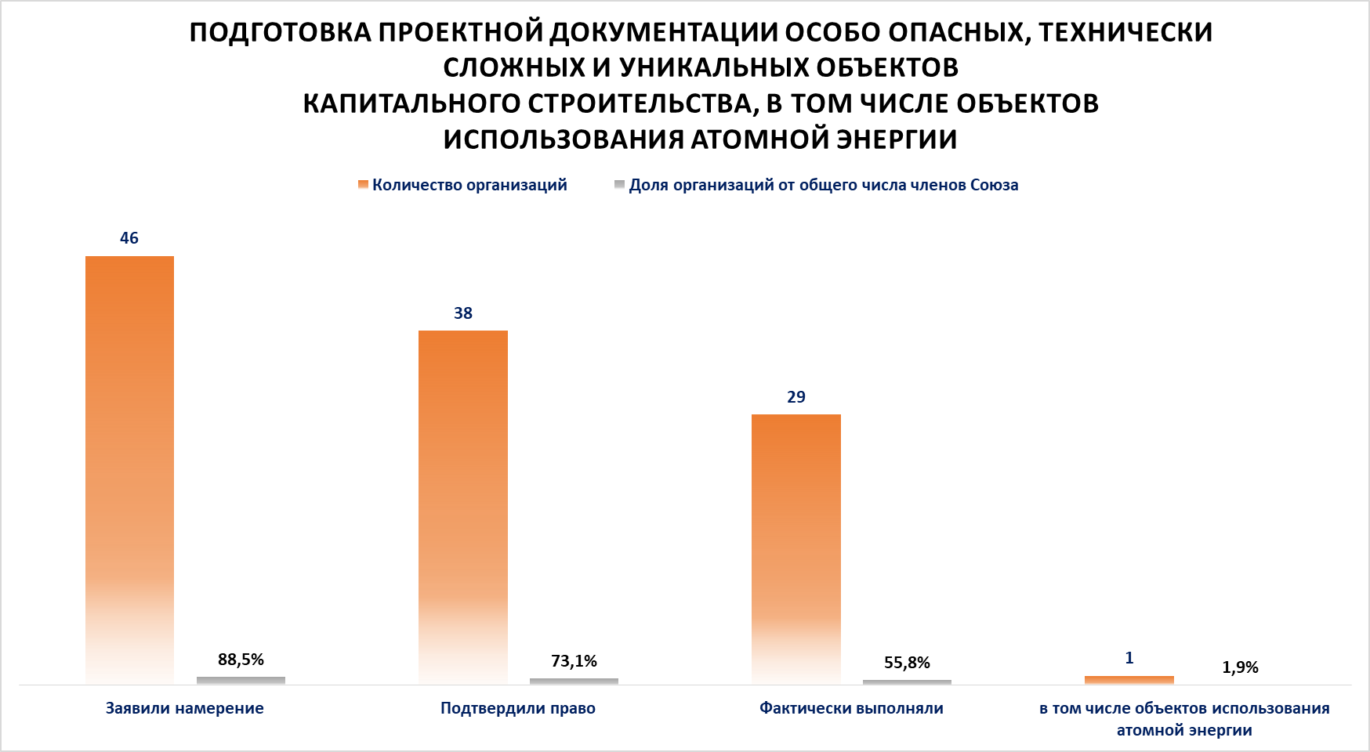

- Объем работ по подготовке проектной документации
По объему работ по подготовке проектной документации, выполненному членами СРО «Союзнефтегазпроект» в 2022 году, лидером по-прежнему осталось АО «Гипротрубопровод», его доля составила почти 70% (+5% к уровню 2021 г.). На втором месте АО «Гипровостокнефть»: 23% от общего объема работ против 14% в 2021 г.
Также из числа членов Союза, выполнивших в 2022 году значительный объем работ по подготовке проектной документации, можно выделить ООО «НСП» (2,09%), ООО «НПП «ГКС» (1,75%), АО «КТК-Р» (1,2%).
12 членов Союза выполнили менее 1% от общего объема работ по подготовке проектной документации, и 35 организаций не осуществляли проектные работы в 2022 году или не раскрыли информацию по данному показателю.
Общее снижение объемов работ в 2022 г. характерно для всех представителей среднего и малого бизнеса. В текущих условиях их деловая активность снижается сильнее в сравнении с крупными организациями, которые увеличили свою долю.
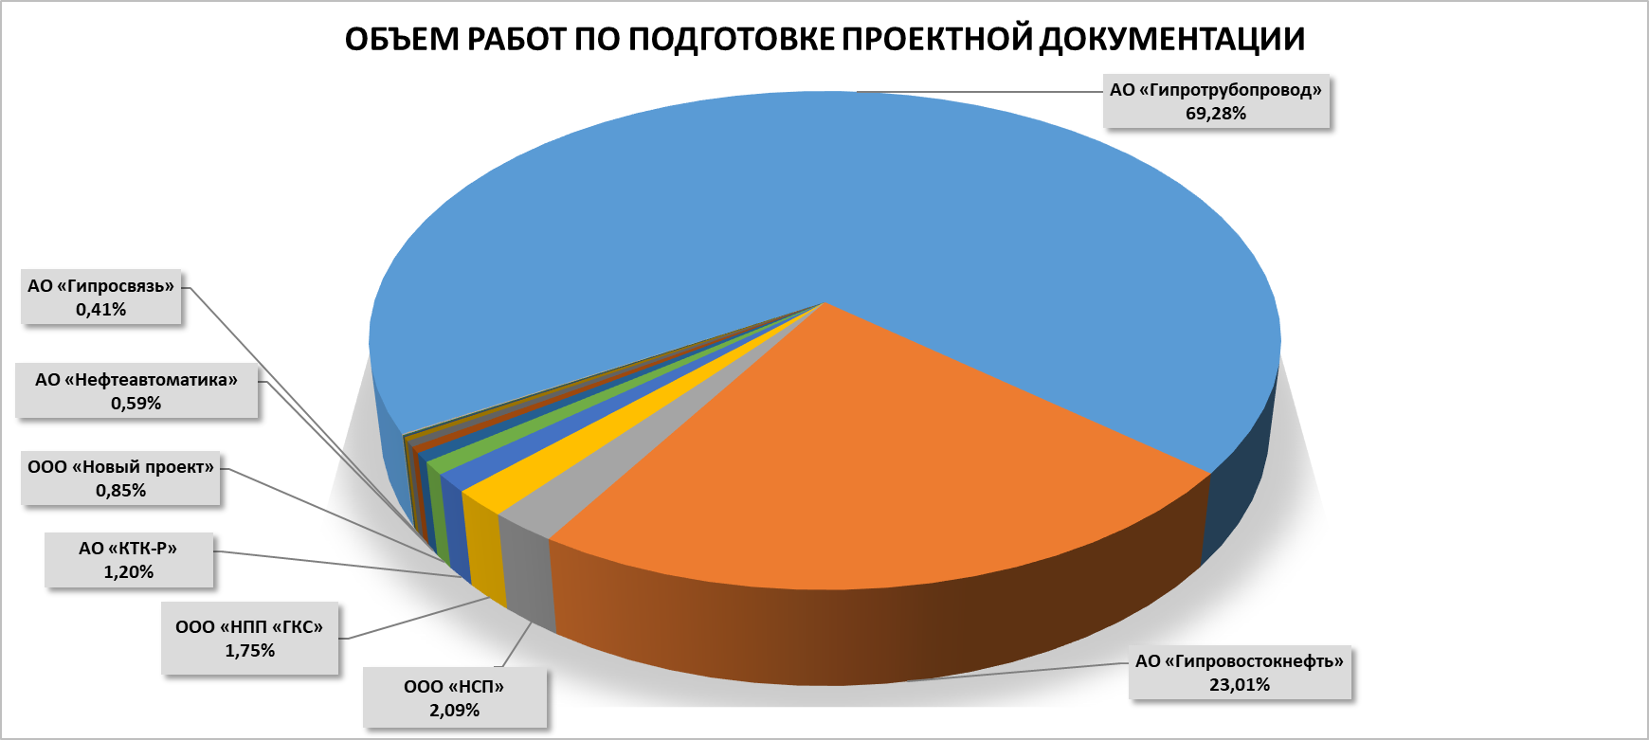

- Руководители и специалисты, организующие выполнение работ по подготовке проектной документации
Из общего числа работников членов СРО «Союзнефтегазпроект» в Национальный реестр специалистов в области архитектурно-строительного проектирования (НРС) накопительным итогом* внесено 592 человека, из которых 110 являются руководителями, а 482 специалистами, организующими выполнение работ по подготовке проектной документации. В сравнении с 2021 годом структура работников почти не изменилась. Доля руководителей незначительно увеличилась с 18% до 19%, а специалистов незначительно снизилась с 82% до 81%.

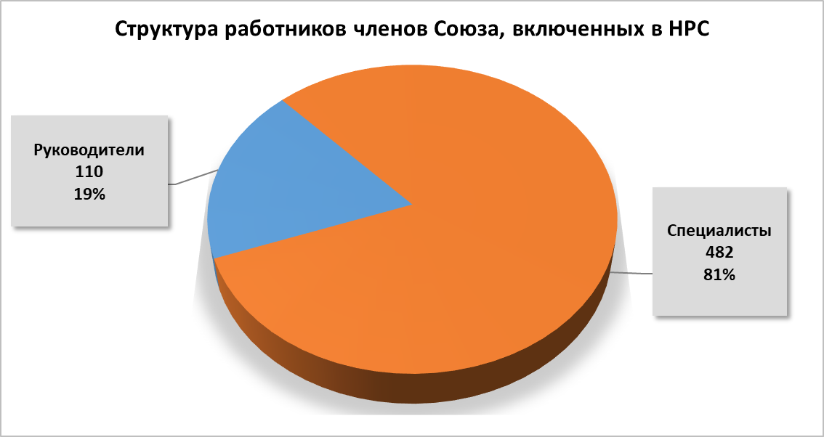

* по внутренним учетным данным СРО «Союзнефтегазпроект» как оператора НОПРИЗ с 2017 г.
Наибольшее количество внесенных в НРС руководителей и специалистов являются работниками АО «Гипротрубопровод» – 225 человек или 38% от общего числа. На втором месте по данному показателю АО «Связьтранснефть» – 48 человека или 8,1% от общего числа внесенных в НРС руководителей и специалистов. Также среди лидеров можно выделить АО «Гипровостокнефть» (31 человек или 5,2% от общего числа), ООО «Транснефть – Восток», ООО «НПП «ГКС», АО «КТК-Р» (по 14 работников или 2,4% от общего числа), ООО «НСП» (13 работников или 2,2% от общего числа), ООО «НИИ Транснефть» (12 работников или 2% от общего числа), АО «Транснефть – Дружба», АО «ТНТ», ООО «УК «Эволюция» (11 работников или 1,9% от общего числа).
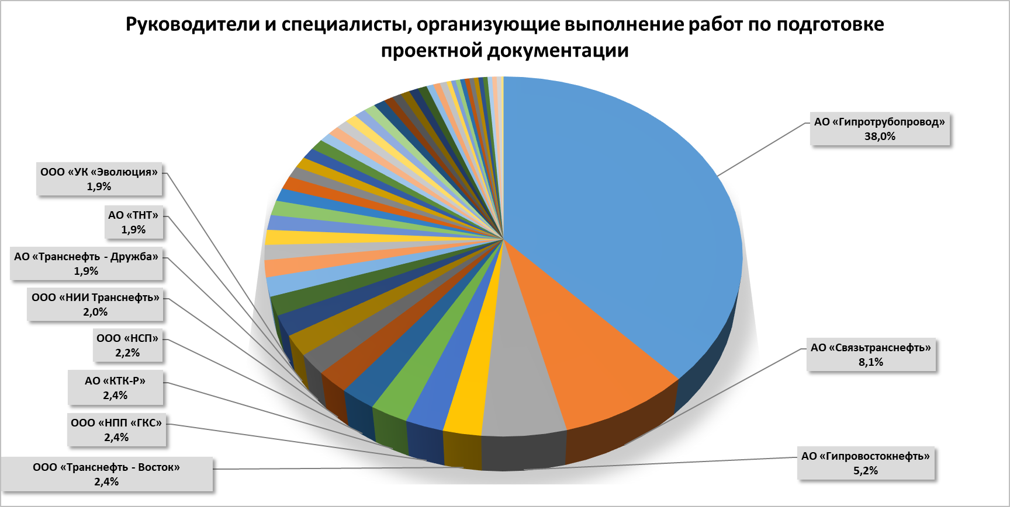
- Исполнение обязательств по договорам подряда на подготовку проектной документации, заключенным с использованием конкурентных способов заключения договоров
Из 52 членов СРО «Союзнефтегазпроект» 26 организаций имеют право принимать участие в заключении договоров на подготовку проектной документации с использованием конкурентных способов заключения договоров, ими внесен взнос в компенсационный фонд обеспечения договорных обязательств (далее – КФОДО).
По данным отчетов о деятельности в 2022 году только 5 из указанных 26 организаций принимали участие в заключении таких договоров. Это сопоставимо с показателем 2021 г. – тогда он составлял 7 организаций из 27. Объем работ по подготовке проектной документации по договорам подряда, заключенным с использованием конкурентных способов заключения договоров, составил 18% от общего объема работ по подготовке проектной документации, выполненного в 2022 году указанными 26 членами Союза. В 2021 году данный показатель составлял 16%. Таким образом, несмотря на снижение числа организаций, принявших в 2022 г. участие в заключении договоров подряда, заключенным с использованием конкурентных способов заключения договоров, доля объема работ по подготовке проектной документации по договорам подряда, заключенным с использованием конкурентных способов заключения договоров, увеличилась на 2%.
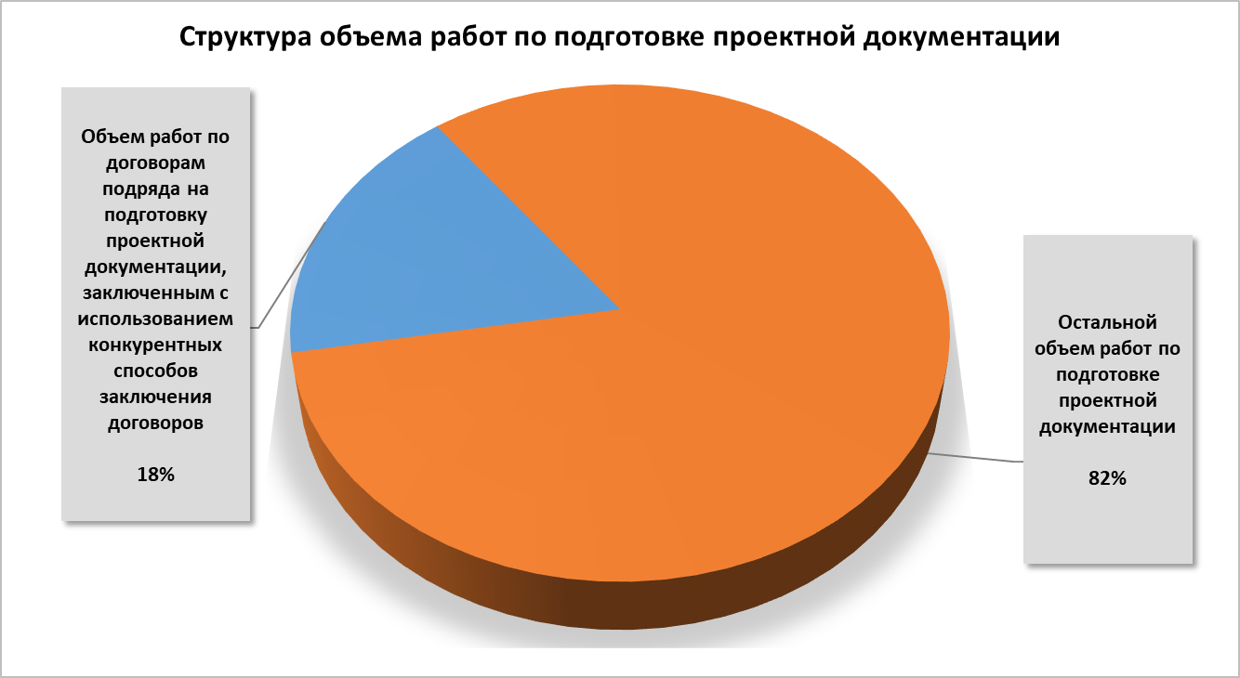

По результатам проведенного контроля за исполнением членами СРО «Союзнефтегазпроект» обязательств по договорам подряда на подготовку проектной документации, заключенным с использованием конкурентных способов заключения договоров, выявлена одна организация, допустившая превышение предельного размера обязательств и получившая соответствующее предупреждение и требование о необходимости увеличения взноса в КФОДО Союза. Данное требование в установленный срок было удовлетворено, меры дисциплинарного воздействия не применялись.
- Участие в рассмотрении судебных гражданско-правовых споров по договорам подряда на подготовку проектной документации, заключенным с использованием конкурентных способов заключения договоров
По данным отчетов о деятельности в 2022 году участие в рассмотрении судебных гражданско-правовых споров по договорам подряда на подготовку проектной документации, заключенным с использованием конкурентных способов заключения договоров члены СРО «Союзнефтегазпроект» не принимали.
- Использование технологий информационного моделирования (ТИМ)
В 2022 году технологии информационного проектирования (ТИМ) при подготовке проектной документации применяли только 2 члена СРО «Союзнефтегазпроект» из 52, что составляет 3,85% от общего числа членов Союза. Это АО «Гипровостокнефть» и ООО «Комис».
АО «Гипровостокнефть» выполнило с использованием ТИМ 128 проектов/объектов на общую сумму 2,133 млрд. рублей. ООО «Комис» – 2 проекта/объектов на общую сумму 15,9 млн. рублей.
- Наличие договоров страхования
Обязательные требования в СРО «Союзнефтегазпроект» с 01.07.2017 отменены. В добровольном порядке в 2022 г. только 1 организация (ООО «Транснефть – Балтика») застраховала свою имущественную ответственность по договорам подряда на подготовку проектной документации.
Страхование профессиональной ответственности ГИП/ГАП работниками членов Союза, занимающими соответствующие должности, не осуществлялось.

Дата составления заключения
26.05.2023

